**Лапец Авдаким (Łapiec Audakim)**

31 марта 1819 г – крещение дочери Марьяны (НИАБ 136-13-894, лист 100об, №17/1819-р (коп)).

**НИАБ 136-13-894:** Лист 100об. **Метрическая запись №17/1819-р (ориг).**

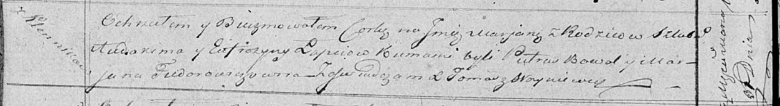

Осовская Покровская церковь. 31 марта 1819 года. Метрическая запись о крещении.

Łapciowna Marjana – дочь родителей с деревни Клинники.

Łapieć Audakim – отец.

Łapciowa Eufrozyna – мать.

Kowal Pietruś – кум.

Fiedorowiczowna Marjana – кума.

Woyniewicz Tomasz – ксёндз.